POLARPOSTEN
februar 2024

Kære Polarstjerner
Vi står overfor de mest udfordrende måneder hvad spejderarbejde angår: det er mørkt, vådt og koldt og der er næsten et år til næste juletur!
Til gengæld kan vi se frem mod alle forårets glæder, ture og møder i lys og måske lidt mere varme! Det første vi sammen skal fejre, er Tænkedag. Her skal vi sammen fejre Lord og Lady Baden Powells fødselsdag, samt tænke på spejdere rundt omkring i verden, der trods vores kulde og mørke, har det betydeligt sværere i hverdagen end os. Det er altid godt at få sat tingene lidt i perspektiv, og så er det altid hyggeligt, at være alle grene samlet Det sker onsdag d. 21/2 kl. 17-19 på Stenløsevej.
Vi havde en rigtig hyggelig formiddag til Grupperådsmødet, der blev afviklet 28. januar med de lovpligtige punkter, og en lille gåtur i skoven, hvor grenene fortalte kort om deres arbejde i årets løb. Vi afsluttede mødet som så ofte før med årets første hotdogs over bål og mulighed for at netværke med andre forældre. TAK til jer, der mødte op, og hørte lidt om gruppens arbejde og som fik stemt nye forældre ind i bestyrelsen, samt en ny formand! Formanden hedder nu Søren Elmbo, og har været juniorleder fra i sommer. Han fortsætter der indtil sommerferien, men går så over til ”kun” at være formand, så Polarstjernen kan fortsætte sit arbejde. TAK til ham, og til Per og Sarita, der er blevet valgt ind som forældrerepræsentanter. De har børn i hhv mikro, mini og juniorgrenen, så vi håber at have jer i folden i mange år fremover! Vi glæder os til at samarbejde med jer.
Læs meget gerne referatet fra grupperådsmødet, når det bliver sendt rundt.
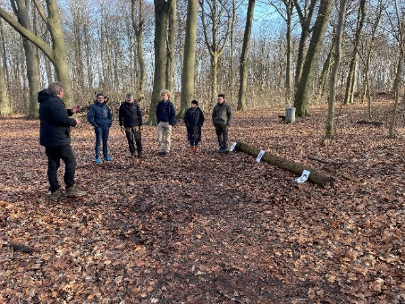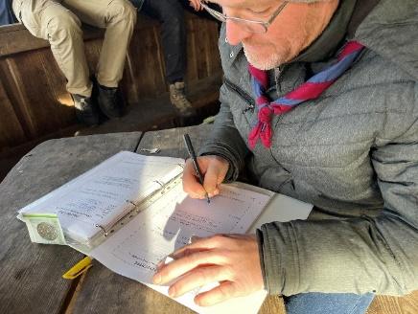
Henning laver oplæg om troppens år Søren forperson underskriver nøgleattest
Spejderne var på jagt efter den forsvundne pokal – og vi kan med glæde sige, at de fandt ud af, hvem tyven var. Når mange kræfter slås sammen, så kan vi udrette mange ting! Stort tak til de 10 tropsspejdere, der mødte op for at stå på post, mens lederne var til møde Desværre har vi ingen billeder fra løbet, men vi kan afsløre, at der var besøg hos Benny Bager, Aksles Auto, Skorstensfejer Steensen, Dansk Affaldssortering, Kalle Købmand, Byens Blad, Kasino Royal og Flemmings Flagudsalg.
Gå gerne ind i hytten og kig i Krejlerhjørnet, der stadig har mange gode ting billigt til salg, og se den nye skærm, der er sat op i køkkenet. Der kører pt skønne billeder fra juleturen.
Vi er ”på jagt” efter 1-2 juniorledere mere. Efter sommerferien er Rasmus og Georg alene på posten, og det er for lidt! Kender du nogen, eller kunne det være noget for dig? Det er en skøn alder at arbejde med, og du vil have dejlige med-ledere Kontakt enten georg@polarstjernen.dk eller gitte@polarstjernen.dk / 21741401 for at høre mere.
Har du mod på at være vikar i en af grenene ved sygdom mm., kan du komme på ”PolarVikar” listen (Messenger). Man forpligter sig kun til at læse beskeden og overveje, om man har mulighed for at hjælpe den pågældende dag. Skriv til gitte@polarstjernen.dk.
Kommende arrangementer:
21. februar: Tænkedag kl. 17-19
7. marts: ledermøde
14. marts: bestyrelsesmøde
24. april: Sct. Georgsdag kl. 17-19
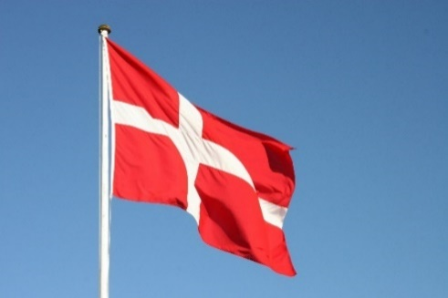
Vi hejser flaget og siger TILLYKKE til:
Orkan 13 år 3. februar
Elliot 6 år 6. februar
Django 22 år 11. februar
Freddy 16 år 11. februar
Søren 29+ år 13. februar
Zuzi 18 år 19. februar
Åmund 15 år 23. februar

